Контрольная работа по физике №3.
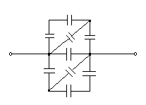
Тема: «Электростатика».
Вариант №1 (п).
Задача №1. В вертикально направленном однородном электрическом поле находится пылинка массой 2⋅10⁻⁹г и зарядом 3,2⋅10⁻¹⁷Кл. Какова напряжённость поля и его направление, если пылинка находится в равновесии?
Задача №2. Проводящий шар радиусом 10см заряжен до потенциала 900В. Определить работу поля по перемещению заряда -10⁻⁷Кл из точки, находящейся на расстоянии 90см от поверхности шара, к точке вблизи его поверхности.
Рис.1
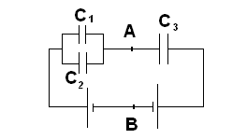
Задача №3. Какое расстояние пройдет электрон вдоль силовой линии однородного электрического поля напряженностью 100$\frac{В}{м}$ до момента, когда его скорость станет равной нулю, если начальная скорость электрона 10⁵ $\frac{м}{с}$?
Задача №4. Рассчитайте емкость батареи конденсаторов, изображенной на рисунке, если емкость каждого конденсатора С. (см. рис 1)
Задача №5. Найти разность потенциалов между точками А и В.
(см. рис.2)
Рис.2

Контрольная работа по физике №3.
Тема: «Электростатика».
Вариант №2 (в).
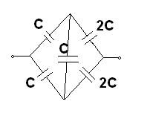
Задача №1. Точечные заряды q₁=10нКл и q₂=20нКл закреплены на расстоянии L=1м друг от друга в воздухе. На каком расстоянии от заряда q₂ напряжённость электрического поля равна нулю? Рассчитать потенциал поля в данной точке.
Задача №2. В вершинах равностороннего треугольника со стороной а расположены точечные заряды Q. Какую работу надо совершить, чтобы переместить точечный заряд q из середины одной из сторон треугольника в его центр?

Рис.1
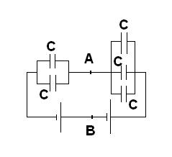
Задача №3. Вычислить отклонение электрона, влетающего посередине между пластинами плоского конденсатора, напряжение между которыми 100В, их длина 5см, расстояние между пластинами – 1см, если электрон влетает в конденсатор со скоростью 10⁶$\frac{м}{с}$..
Задача №4. Рассчитайте емкость батареи конденсаторов, изображенной на рисунке, если емкость каждого конденсатора С. (см. рис 1)
Задача №5. Найти разность потенциалов между точками А и В.(см. рис.2)

Рис.2

Контрольная работа по физике №3.
Тема: «Электростатика».
Вариант №3 (б).
Задача №1. Какую нужно совершить работу, чтобы сблизить заряды 2нКл и 3нКл, находящиеся на расстоянии 10см, до расстояния 1см?
Задача №2. Два маленьких шарика одинаковой массы, которым сообщили одинаковые заряды 0,9мкКл, подвешены в воздухе на нитях длиной 1м. Нити разошлись на угол 60⁰. Определить массы шариков.
Задача №3. В вершинах правильного треугольника со стороной 1см находятся 3 электрона. Определить скорость электронной при увеличении расстояния между ними до 2см.
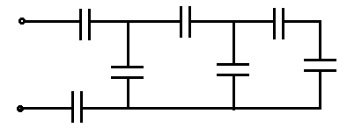
Задача №4. Энергия плоского воздушного конденсатора 0,2мкДж. Определить энергию конденсатора после заполнения его диэлектриком с диэлектрической проницаемостью 2, если конденсатор остается подключенным к источнику питания.
Задача №5. Вычислить эквивалентную емкость системы конденсаторов. Емкость каждого конденсатора С.

Контрольная работа по физике №3.
Тема: «Электростатика».
Вариант №3 (б).
Задача №1. Какую нужно совершить работу, чтобы сблизить заряды 2нКл и 3нКл, находящиеся на расстоянии 10см, до расстояния 1см?
Задача №2. Два маленьких шарика одинаковой массы, которым сообщили одинаковые заряды 0,9мкКл, подвешены в воздухе на нитях длиной 1м. Нити разошлись на угол 60⁰. Определить массы шариков.
Задача №3. В вершинах правильного треугольника со стороной 1см находятся 3 электрона. Определить скорость электронной при увеличении расстояния между ними до 2см.
Задача №4. Энергия плоского воздушного конденсатора 0,2мкДж. Определить энергию конденсатора после заполнения его диэлектриком с диэлектрической проницаемостью 2, если конденсатор остается подключенным к источнику питания.
Задача №5. Вычислить эквивалентную емкость системы конденсаторов. Емкость каждого конденсатора С.

Контрольная работа по физике №3.
Тема: «Электростатика».
Вариант №3 (б).
Задача №1. Какую нужно совершить работу, чтобы сблизить заряды 2нКл и 3нКл, находящиеся на расстоянии 10см, до расстояния 1см?
Задача №2. Два маленьких шарика одинаковой массы, которым сообщили одинаковые заряды 0,9мкКл, подвешены в воздухе на нитях длиной 1м. Нити разошлись на угол 60⁰. Определить массы шариков.
Задача №3. В вершинах правильного треугольника со стороной 1см находятся 3 электрона. Определить скорость электронной при увеличении расстояния между ними до 2см.
Задача №4. Энергия плоского воздушного конденсатора 0,2мкДж. Определить энергию конденсатора после заполнения его диэлектриком с диэлектрической проницаемостью 2, если конденсатор остается подключенным к источнику питания.
Задача №5. Вычислить эквивалентную емкость системы конденсаторов. Емкость каждого конденсатора С.

